«Осторожно: тепловой и солнечный удар»

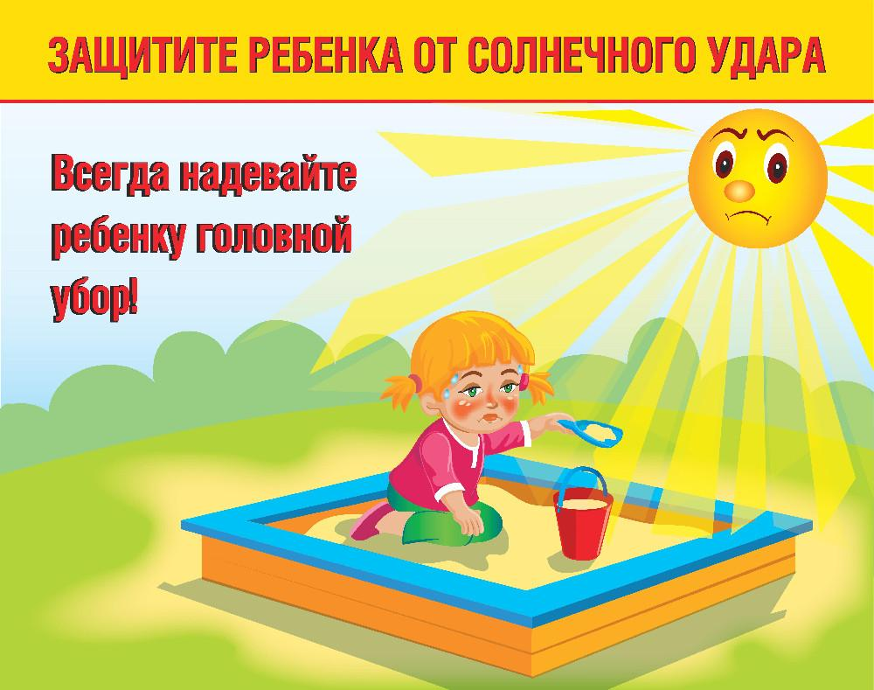
Летом дети максимальное время должны проводить на воздухе. Но, самая большая опасность для дошкольников – перегрев организма, солнечные ожоги, солнечный удар, поскольку маленький ребёнок обладает менее совершенной терморегуляцией и кожа его очень нежна.
До трёх лет световоздушные ванны можно проводить под навесом или в тени деревьев. При этом нужно соблюдать принцип постепенного обнажения тела ребёнка. Сначала от одежды освобождаются руки и ноги, а затем остальные части тела. Уже с 1,5 летнего возраста световоздушные ванны ребёнок может принимать в одних трусиках. Продолжительность первой такой ванны – 5 минут, затем время постепенно увеличивается до 30-40 минут. Световоздушные ванны особенно рекомендованы детям с ослабленным организмом. Лучшее время проведения – с 9 до 12 часов, на юге – с 8 до 10 часов. Каждую световоздушную ванну лучше всего заканчивать водной процедурой.
Дети дошкольного возраста после недельного курса световоздушных ванн могут начать принимать солнечные ванны. Загорать ребёнку лучше во время игр и движений.
Солнечные ванны в сочетании со световоздушными ваннами, а также водными процедурами оказывают прекрасное укрепляющее действие. Дети становятся устойчивее к простудным, гриппоподобным заболеваниям.
Специалисты не делают больших различий между этими состояниями. И это понятно. В основе как теплового, так и солнечного удара лежит перегревание организма. Причиной теплового удара является затруднение теплоотдачи с поверхности тела. Часто это связано с длительным пребыванием в жаркой, влажной атмосфере. При солнечном ударе возникает нарушение кровообращения в головном мозге. Обычно это бывает, когда ребёнок ходит на солнце с непокрытой головой.
Чем меньше возраст ребёнка, тем он чувствительнее к действию жары и солнечных лучей. Поэтому перегрев организма у маленького ребёнка иногда может уже случиться во время приёма световоздушных ванн.
Симптомы теплового и солнечного ударов.
Определить тепловой удар у ребенка можно по следующим признакам:
-пересохшие губы, сухая и горячая кожа (слишком румяная и покрасневшая, а потом бледная, холодные руки и ноги, капризность, крикливость, перевозбуждение ребенка (как реакция нервной системы на повышение температуры тела, слабость, сонливость, апатичность (как одна из стадий обезвоживания организма, следующая стадия — потеря сознания,
-головокружение, головная боль, тошнота, рвота, учащение стула,
-повышение температуры тела ребенка до 38°С и выше (возможно через 2-3 часа после пребывания на улице, отсутствие мочеиспускания в течение 12 и более часов, при этом цвет мочи темно-желтый или светло-коричневый (особенно хорошо это заметно у младенцев) — признак очень сильного обезвоживания, холодный пот, судорожные подергивания мышц лица и конечностей.
Солнечный удар у ребенка проявляется обычно через 6-8 часов после пребывания на солнце, но некоторые симптомы могут возникнуть и раньше.
Основные признаки солнечного удара:
-вялость, недомогание, капризы и плач, отказ от еды, покраснение лица,
-тошнота, рвота, головная боль, потемнение в глазах, учащенное сердцебиение, одышка, повышение температуры тела до 39-40°С.
Если же ребенок продолжает оставаться на солнце, то далее к перечисленным симптомам солнечного удара могут присоединиться нарушение сердечного ритма, галлюцинации, бред, бледность и синюшность кожных покровов, кожа может покрыться липким потом.
Что делать родителям при тепловом или солнечном ударе у ребенка?
Если вы заметили упомянутые изменения, то:
-Отнесите ребенка в тень (прохладное, хорошо проветриваемое место). Если сквозняка нет, можно обмахивать малыша веером, газетой, книгой и т. п.
-Дайте попить воды. Можно обтереть кожу прохладной водой (влажным полотенцем или салфетками). Затем для профилактики обезвоживания давайте питье каждые 20-30 минут небольшими порциями (большой объем выпитой жидкости может вызвать рвоту). Если добавить в воду немного соды или соли (половина чайной ложки на 0,5 литра воды, то она быстрее усвоится организмом. Также можно развести в воде порошок “Регидрон” (не использовать дольше суток, и не давать более 50 мл на один килограмм массы тела в первые 10 часов).
-Следите за температурой тела ребенка. Следует помнить, что клинические признаки солнечного или теплового удара могут проявиться через несколько часов, так что, если вы провели целый день на улице, наблюдайте за состоянием малыша по возвращении домой. Если тепловой удар у ребенка сопровождается повышением температуры тела, не стоит давать ему жаропонижающие средства. В данном случае они будут неэффективны. Если вы следуете ранее перечисленным инструкциям, а состояние ребенка не улучшается, обратитесь к врачу.
Когда вызывать “скорую”?
Чаще всего помощь специалистов требуется маленьким детям, которые легко перегреваются из-за несовершенной системы терморегуляции. Если у ребенка появилась температура выше 38°С, озноб и водянистые волдыри, а состояние ухудшается, звоните 103 незамедлительно.
Кроме того, медицинская помощь может понадобиться ребенку, если появились следующие симптомы:
-посинение губ, бледность кожных покровов,
-частый пульс (выше 140 ударов в минуту у детей до года; выше 132 — у ребенка от 1 до 12 месяцев; выше 124 — от 1 до 2 лет; выше 115 ударов — у детей от 2 до 4 лет; выше 106 — от 4 до 6 лет; выше 98 — от 6 до 8 лет,
-наличие судорог, одышка, потеря сознания, отсутствие мочеиспускания в течение 12 часов.
При тяжелом тепловом или солнечном ударах ухудшение состояния здоровья ребенка наступает резко и проявляется галлюцинациями, бредом, коматозным состоянием и гипервысокой температурой (выше 42 °С). В этом случае без помощи врачей не обойтись.
Подытожим написанное. Если вы собрались на прогулку с ребенком жарким летним днем, то:
-запаситесь питьевой водой и почаще предлагайте малышу пить. Лучше, если это будет обычная питьевая вода, не сладкая и не слишком теплая. Для детей постарше можно взять минеральную воду;
-не укутывайте ребенка, просто возьмите с собой вещи потеплее на случай изменения погоды;
-головной убор должен быть из натуральной ткани, чтобы хорошо пропускал воздух;
-старайтесь не планировать долгие поездки с ребенком на общественном транспорте или машине в жаркую погоду: риск теплового удара в небольшом пространстве при отсутствии хорошей вентиляции повышается;
-выбирайте для прогулок утреннее время до 11 часов или вечернее после 17;
-старайтесь держаться зеленой зоны или тени на крытых площадках.

